**附件：**

**报名入口**

**一、人员报名入口：**

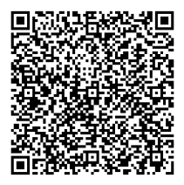

**（二维码）**

**网址：https://exam.casei.org.cn/casei/train/noExamAction!toNoAssessTrainApplyForm2.action?planId=2025040**

**二、展商报名入口：**



**（二维码）**

**网址：https://jsj.top/f/pC6sb8**